深 圳 大 学 实 验 报 告

课程名称： 计算机安全导论

实验项目名称： 网络安全实验

学院： 计算机与软件学院

专业： 计算机科学与技术

指导教师： 林秋镇

报告人： 徐旭莹 学号： 2019031138 班级： 1班

实验时间： 2020年12月18日星期四

实验报告提交时间： 2020年12月18日星期四

教务部制
实验目的与要求：

了解拒绝服务攻击kali，通过使用thc-ssl-dos工具攻击目标网站,使目标网站无法正常访问
实验环境：

SimpleSPC信息安全云实验系统
Kali操作机IP：192.168.1.2
目标机IP：192.168.1.3

实验原理：
- 拒绝服务攻击(Dos)
常见的DOS攻击都会包含用额外通信请求来形成流向目标的洪水。这些过载会导致资源无法响应合理的网络请求，或是显著的降低响应的速度。Dos攻击可以针对系统资源、配置信息、状态信息等能对系统运行造成危害的所有操作。该攻击工具的一个最基本特点是，它仅需要对加密密钥进行重新请求，而加密密钥被用来在服务器端和客户端创建高达1000的并行连接。因此，任何一台SSL服务器在这种工具面前都失去了免疫，包括Web服务器、电子邮件服务器等。漏洞存在于协议的renegotiation过程中，renegotiation被用于浏览器到服务器之间的验证。网站可以在不启用renegotiation进程的情况下使用HTTPS，但研究人员指出很多网站仍然默认启用renegotiation。

2) Dos攻击分类：
基于带宽的攻击：包括UDP洪水、ICMP洪水和其它基于欺骗数据包的洪水，其目的在于耗尽受害者站点的带宽。
协议攻击：利用网络协议的漏洞进行攻击，如ARP、DDOS、TCP半连接、SYN洪水攻击
等。这些协议本身都是正常的，但是用在不正常的地方就成了病毒了。
应用层攻击：利用合法网络数据来使web服务崩溃

实验内容：

- 使用thc-ssl-dos模拟泛洪攻击
- 使用Wireshark抓取数据包
- 查看分辨有没有非法的侵入攻击

实验步骤与结果：
首先开启两个虚拟机，ip分别为：192.168.1.2（操作机）和192.168.1.3（目标机）.
1. 攻击目标网站
（1）打开浏览器输入192.168.1.3，网站正常。
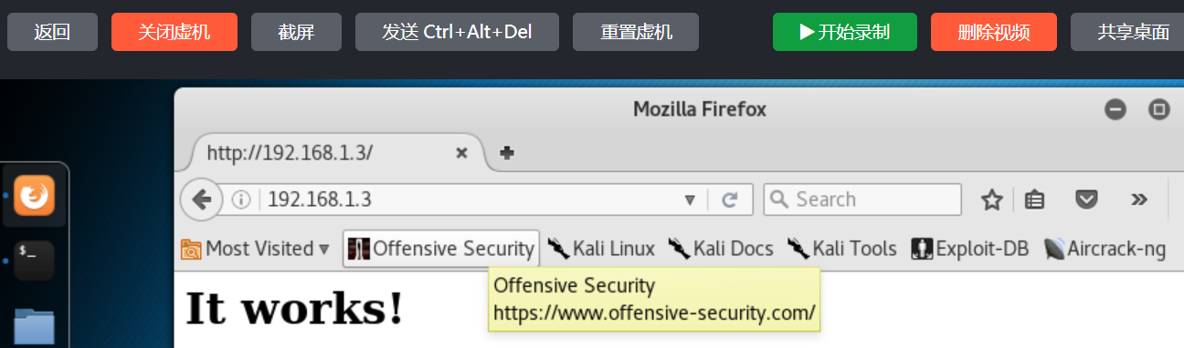
（2）打开终端，输入命令“thc-ssl-dos”。
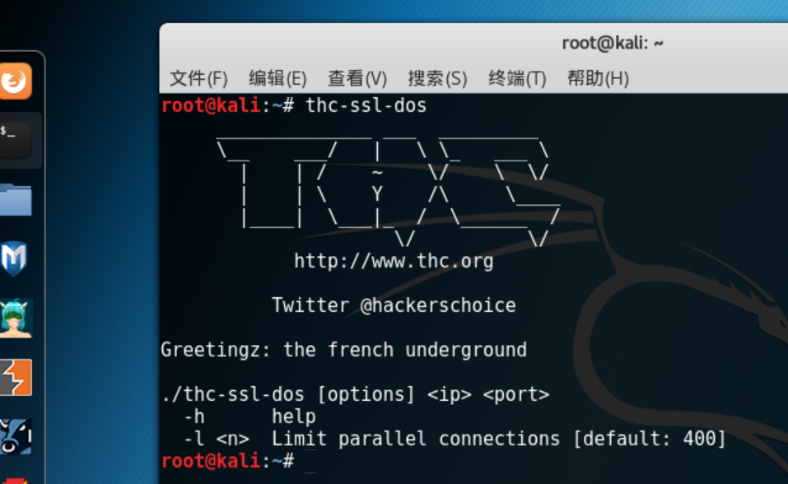
（3）在终端输入命令：thc-ssl-dos -l 15 192.168.1.3 443 --accept,对目标主机443端口建立100条连接进行泛洪攻击。
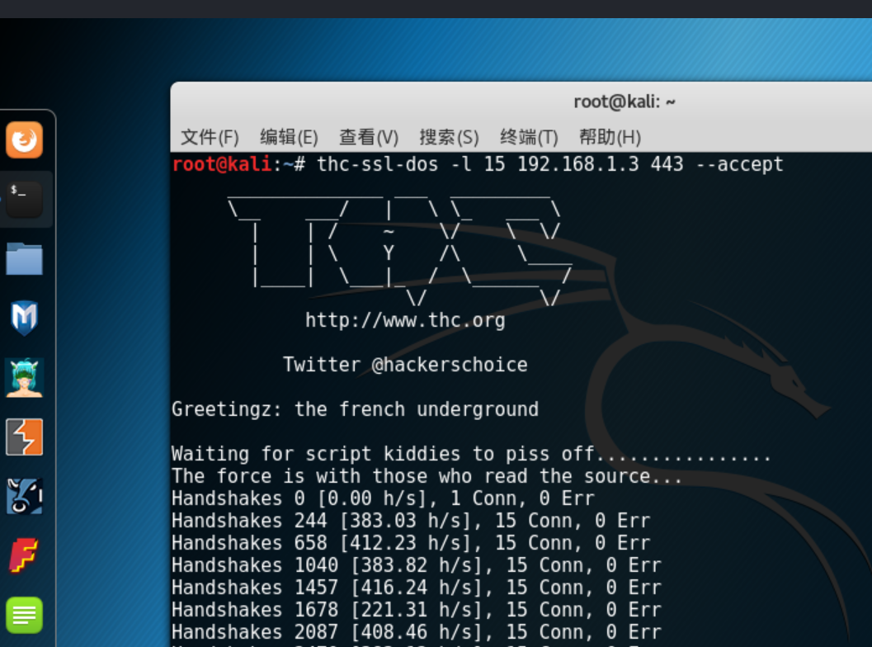
（4）进入目标主机，打开wireshark软件，开始抓包。从抓包可见当客户端连接到服务器端正常握手后，客户端重复发起握手，进行循环攻击。
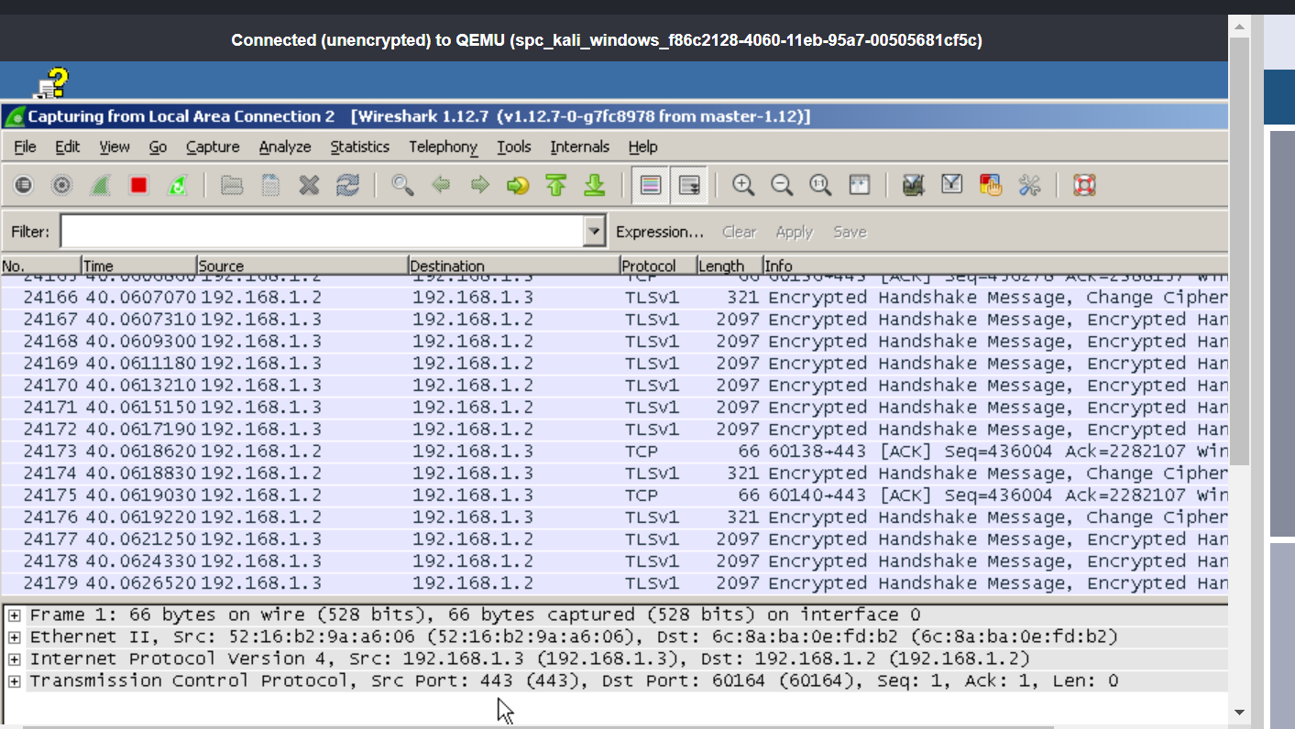
（5）在目标主机打开任务管理器，发现CPU利用率100%。
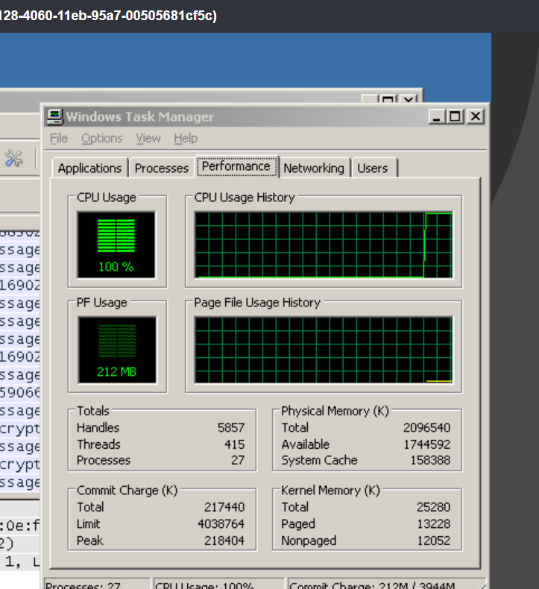
（6）在目标主机的命令行输入netstat -an，查看连接，发现大量攻击机和目标机连接。
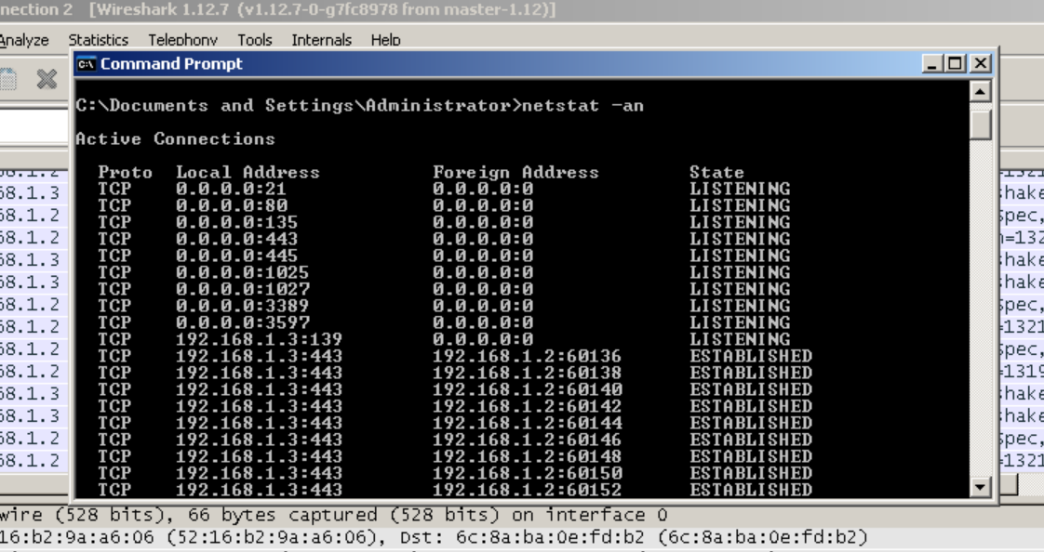
（7）在操作机重新打开浏览器输入192.168.1.3，网站无法加载出。
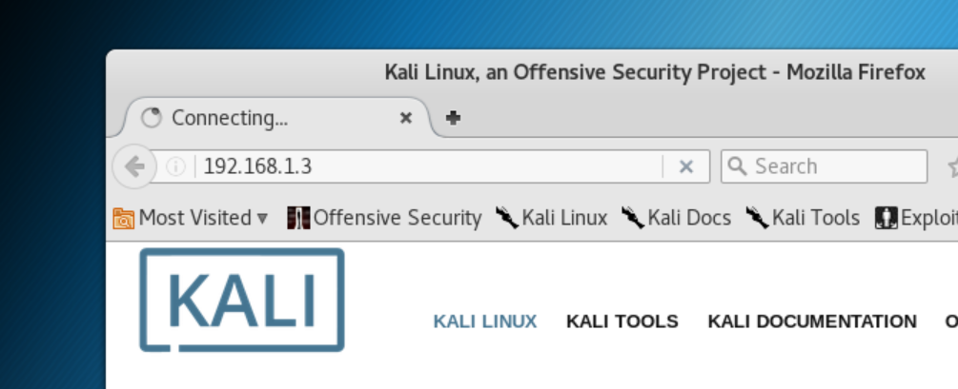

实验结论：
1.目标机在受到攻击时，运行非常缓慢，近乎死机。
2.尝试将l的值从15改为100，目标机并没有死机。
3. thc-ssl-dos是一个验证SSL性能的工具。从本次实验可以看出：
SSL协议的不足，主要体现在其对资源的消耗上。它会给服务器带来较多的资源消耗，因为SSL要求对每个数据进行加密和解密操作，因而在带来高性能的同时，对系统也要求高资源开销。

指导教师批阅意见：

成绩评定：

指导教师签字：
年 月 日
备注：
注：1、报告内的项目或内容设置，可根据实际情况加以调整和补充。
2、教师批改学生实验报告时间应在学生提交实验报告时间后10日内。

